Le4.2
Arbeitsauftrag

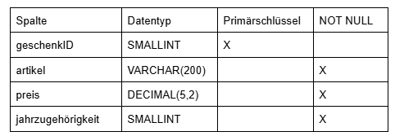
Punkt 1:
Es soll eine Tabelle erstellt werden, in der die Geschenke für besonders
langjährige Mitarbeiterinnen verwaltet werden. Die Tabelle soll die Bezeichnung mageschenk erhalten

sql:
use uebungsdatenbank;
-- 1
create table if not exists mageschenk (
geschenkID smallint primary key,
artikel varchar(200) not null,
preis decimal(5,2) not null,
jahrzugehoerigkeit smallint not null
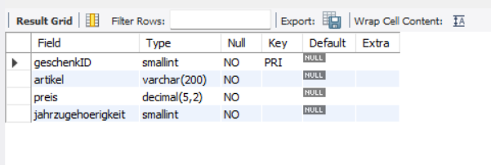
);

Punkt 2:
Stellen Sie sicher, dass die Werte der Spalte Artikel der Tabelle mageschenk immer eindeutig sind. Erstellen Sie hierzu die Tabelle mageschenk gemäß den offiziellen Angaben und versehen Sie die Spalte-Artikel zusätzlich mit einer Einschränkung, die dafür sorgt, dass jeder Wert der Spalte-Artikel nur einmal vorkommt
Fügen Sie zwei Datensätze ein, die den festgelegten Einschränkungen entsprechen.
Zusätzlich soll eine weitere Zeile eingefügt werden, in der ein Artikel vorkommt, der einem der zuvor eingefügten Datensätze entspricht.
Beschreiben Sie kurz die Fehlermeldung der Datenbank und was sie aussagt.
Zuvor löschen Sie die in Punkt 1 erstellte Tabelle, um sie neu anlegen zu können.
Sql:
DROP TABLE if exists mageschenk;
create table if not exists mageschenk (
geschenkID smallint primary key ,
artikel varchar(200) not null unique,
preis decimal(5,2) not null,
jahrzugehoerigkeit smallint not null
);
insert into mageschenk (geschenkID, artikel, preis, jahrzugehoerigkeit)
values (1,'uhr',100,10);
insert into mageschenk (geschenkID, artikel, preis, jahrzugehoerigkeit)
values (2,'rucksack',20,15);
insert into mageschenk (geschenkID, artikel, preis, jahrzugehoerigkeit)
values (3,'rucksack',20,15);

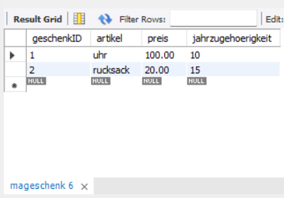
beschreibung: die Datenbank verweiget das einfuegen des dritten datensatze mit der fehlermeldung“ 14:13:13 insert into mageschenk (geschenkID, artikel, preis, jahrzugehoerigkeit) values (3,'rucksack',20,15) Error Code: 1062. Duplicate entry 'rucksack' for key 'mageschenk.artikel' 0.000 sec

Punkt 3:
Die Spalte preis der Tabelle mitarbeitergeschenk soll in einer weiteren Version der Tabelle standardmäßig mit dem Wert 0.00 unter Beibehaltung der NOT NULL-Einschränkung ausgestattet werden.
Sql:
alter table mageschenk
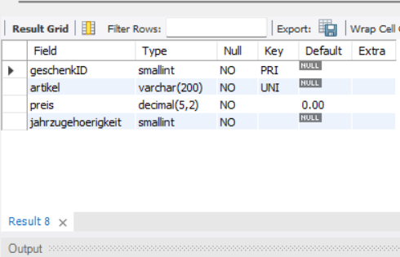
modify preis decimal(5,2) not null default 0.00;
-- um exisierte spalte zu aendern nuzten wir modify
Punkt 4:

Die Spalte Jahreszughöhe der Tabelle mitarbeitergeschenk soll ausschließlich die Spaltenwerte 5, 10, 15 und 20 für die Anzahl der Jubiläumsjahre aufnehmen können. Hier ist auch eine Bedingung zu formulieren, die jeweils die Werte der Spalte Jahreszughöhe gegen die angegebenen Spaltenjahre prüft.

Überlegen Sie, welchen logischen Operator Sie benötigen, um die Werte miteinander zu verknüpfen.

Fügen Sie anschließend in die erstellte Tabelle zwei Datensätze ein, die der Einschränkung der Spalte Jahreszugehörigkeit genügen.

Fügen Sie noch eine Zeile ein, die nicht der Prüfung entspricht. Beschreiben Sie kurz die Fehlermeldung und die Auswirkung auf die INSERT-Anweisung.
Sql:
-- 4
alter table mageschenk
ADD CONSTRAINT check_jahre check (jahrzugehoerigkeit in(5,10,15,20));
insert into mageschenk (geschenkID,artikel, preis,jahrzugehoerigkeit) values (3,'haube',30,20);
insert into mageschenk (geschenkID,artikel, preis,jahrzugehoerigkeit) values (4,'auto',300,5);
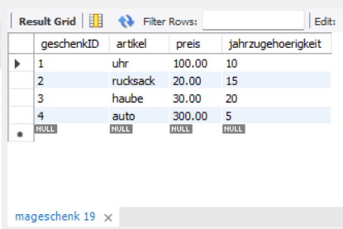
insert into mageschenk (geschenkID,artikel, preis,jahrzugehoerigkeit) values (5,'fahrrad',300,12);

Beschreibung: eine jahrezugehoerigkeit mit ausser 5,10,15,20 ist nicht erlaubt und bekommt man fehler meldung
0 | 60 | 15:39:57 | insert into mageschenk (geschenkID,artikel, preis,jahrzugehoerigkeit) values (5,'fahrrad',300,12) | Error Code: 3819. Check constraint 'check_jahre' is violated. | 0.000 sec

